附页一：
单位代码 10467 分类号
申 请 号 密 级

论文题目: 二0一0届 姓名

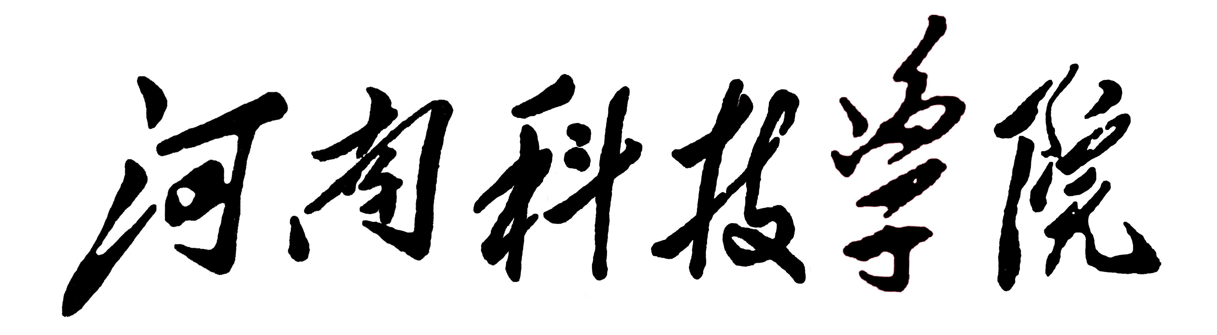

硕 士 学 位 论 文
（以上一行用宋体小初号字）

（论 文 题 目）（居中，宋体标小2号字加粗）

学科专业 | ：
研究方向 | ：
作者姓名 | :
导师姓名 | ：
导师团队 | :
（以上四项用黑体小3号字）

年 月（黑体标4号字）

附页二：

Study on the System of the Target
Cost Management of Supply Chain
on the Basic of Activity
（英文题目小二号字加粗居中,1.5倍行距）

A Dissertation Submitted
in Partial Fulfillment of the Requirements
for the Degree of Master of Engineering工学（Agronomy农学）
(三号字居中，1.5倍行距)

Candidate ：
Supervisor: Prof. Li Moumou

Henan Institute of Science and Technology
June,2010

附页三：

独创性声明

本人郑重声明：所呈交的学位论文，是本人在导师的指导下独立进行研究所取得的成果。除文中特别加以标注和致谢的地方外，文中不包含任何其他个人或集体已经发表或撰写过的科研成果，也不包括为河南科技学院或其他教育机构的学位或证书所使用过的材料，对本文的研究作出重要贡献的个人和集体，均已在文中做了明确的说明，并表示了谢意。本声明的法律责任由本人承担。

论文作者签名： 导师签名：
日期： 年 月 日 日期： 年 月 日

学位论文使用授权声明

本人完全了解河南科技学院有关保留、使用学位论文的规定，即学生必须按学校要求提交学位论文的印刷本和电子版本，学校有权保存提交论文的印刷本和和电子本，允许论文被查阅和借阅。本人授权河南科技学院可以将本学位论文的全部或部分编入有关数据库进行检索，可以采用影印、缩印或者其他复制手段保存论文和汇编本学位论文。本人离校后发表、使用学位论文或与该学位论文直接相关的学术论文或成果时，第一署名单位仍然为河南科技学院。
注：保密论文在解密后应遵守此规定。

论文作者签名： 导师签名：
日期： 年 月 日 日期： 年 月 日

